**Ana Carolina Oliveira Chaves**

Data de Nascimento:19/06/2002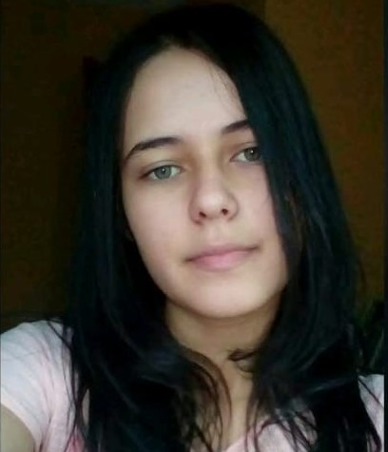

Conselheiro Lafaiete- MG- 36402-130

Rua: João José Ferreira, Nº68/ Bairro: Gigante

(31) 9 9969-0914 / (31) 3739-7791

CNH A

[Email:anacarolinaoliveira44338@gmail.com](mailto:E-mail:anacarolinaoliveira44338@gmail.com) _______________________________________________________________

**Objetivo:**

Atuar como Operadora de Caixa

_________________________________________________________________________________

**Nível de Escolaridade:**

* Ensino Médio Completo- Escola Estadual “Geraldo Bittencourt”

Concluído em dezembro de 2019

* Técnico em Eletromecânica- Escola Técnica de Saúde

Período: 02/2020 a 12/21

_________________________________________________________________________________

**Qualificação:**

* Gestão Pessoal Profissional- Instituto Mix

Período: 06/2019 a 08/2020

* Informática Intermediária- Instituto Mix

Período: 06/2019 a 08/2020

* Inglês Básico- Instituto Mix

Período: 06/2019 a 08/2020

* Indústria 4.0- Senai

Período: 06/2020 a 08/2020

* Fundamentos de Administração- Universidade de São Paulo (USP)

Período: Em Andamento

_________________________________________________________________________________

**Experiência Profissional**

* Empresa: Gerdau

Cargo: Menor Aprendiz de Processos Siderúrgicos

Período: 2 anos

Principais Atividades: Rotinas Administrativas e de Sistemas/ 5’S/ Aprendizado Teórico

* Empresa: Supermercado BH

Cargo: Operadora de Caixa

Período: 06 meses

Principais Atividades: Atendimento ao Cliente/ Reposição/ Fechamento de Caixa

* Empresa: Supermercado Ville Center

Cargo: Operadora de Caixa

Período: 6 meses

Principais Atividades: Atendimento ao Cliente/ Reposição

_________________________________________________________________________________